Statistiche

Descriviamo le interazioni con il sistema da parte degli Impiegati e gli Amministratori, con un Use Case di UML 2.0:

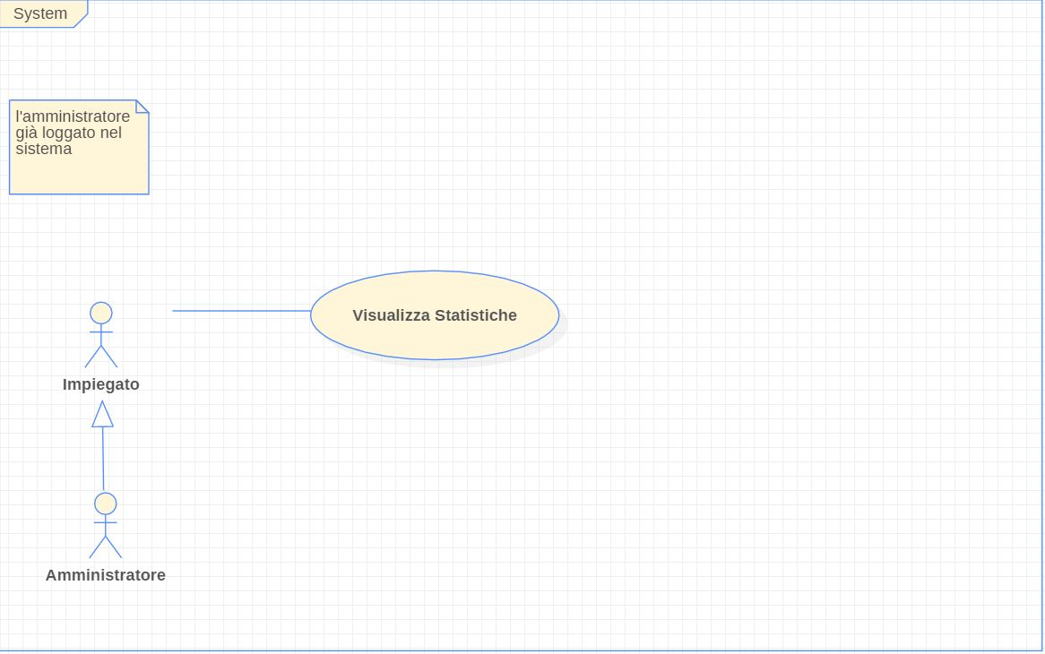

L'Impiegato del Back-Office può cercare tramite il nome di un artista le statistiche relative alle partecipazione agli eventi in diverse città

CockBurn:

Procediamo ora con le tabelle di CockBurn per mostrare i passi tra utente e sistema, e in che modo interagiscono tra loro. Mostreremo i Mock-Up per aiutarci a descrivere meglio queste interazioni

MockUp: Mock_up_Statistiche:

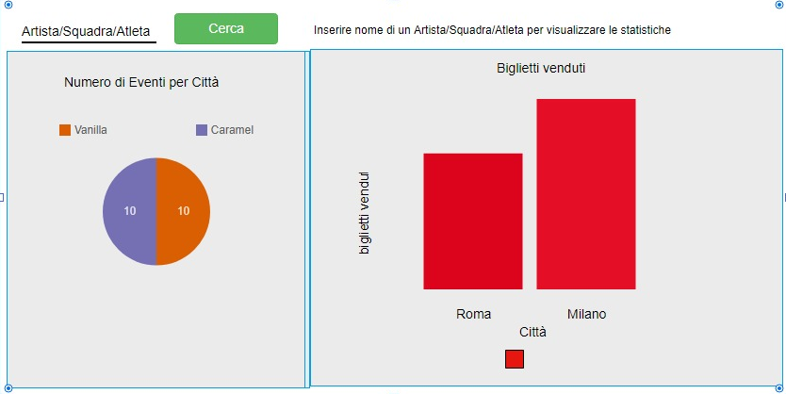

USE CASE #x | Gestione_Cliente
Goal in Context | L’amministratore vuole visionare le statistiche
Scope & Level
Preconditions | L’utente deve essere un Impiegato BackOffice o Amministratore
Success End Condition | L’amministratore visualizza le statistiche
Failed End Condition | La ricerca non va a buon fine
Primary Actor | Impiegato BackOffice
Trigger | L'utente preme il pulsante 'Statistiche' nel menu
DESCRIPTION | Step n° | Attore 1 | Sistema
DESCRIPTION | 1 | Inserisce un artista
DESCRIPTION | 2 | Preme il bottone ‘Cerca’
DESCRIPTION | 3 |  | Mostra il grafico a torta e l’istogramma
SUBVARIATIONS | Step | Attore 1 | Sistema
SUBVARIATIONS | 1.1 | Lascia il campo vuoto/dati errati
SUBVARIATIONS | 2.1 | Preme il bottone ‘Cerca’
 | 3.1 |  | Mostra 'MockUp_ErroreDati'

Statistiche
Come già accennato le statistiche sono state gestite una parte in Visualizza clienti e una parte qui
Per questa funzionalità abbiamo usato la stessa tecnica del Three-Object-Type, questa funzionalità comprenderà anche la: Visualizzazione delle statistiche di un artista all’evento Evento
ed il numero di biglietti venduti nelle città di esibizione
Activity Diagram
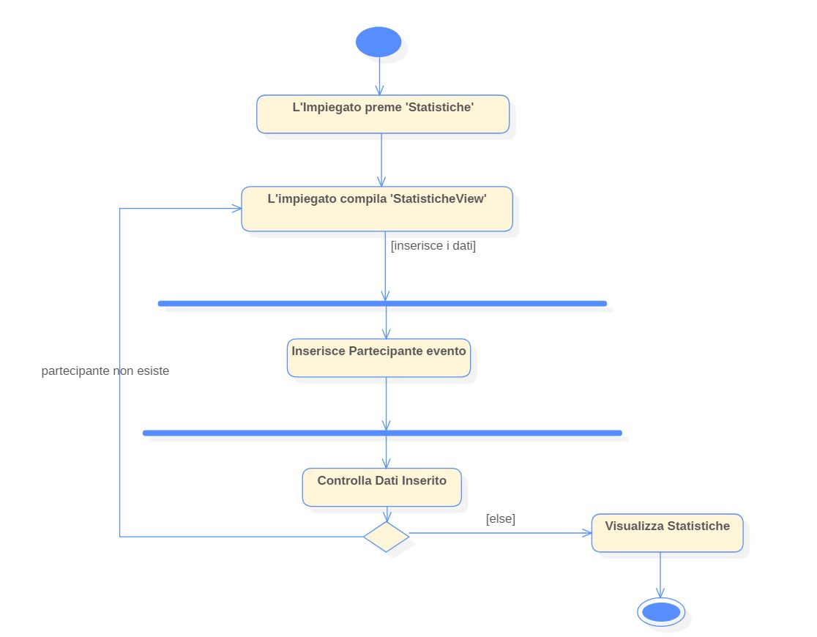
Fa riferimento quindi al Mock_up_Statistiche.
Il Sequence Diagram, ci sarà utile per identificare una prima versione degli oggetti necessari.

